ПРОТОКОЛ № 3
заседания Научного студенческого дискуссионного Клуба историко-экономических исследований Кафедры экономической теории от 29 октября 2025 г.

Председатель: руководитель Клуба, проф. Ядгаров Я.С.
Секретарь: староста Клуба, студентка Сафонова А.А.
Присутствовали: доктор экономических наук, профессор Ядгаров Я.С., кандидат экономических наук, доцент Остроумов В.В., кандидат экономических наук, доцент Скалкин В.В., кандидат экономических наук Андрей Валерьевич Бархота, студенты Финансового университета при Правительстве РФ – члены Клуба (всего 23 чел.). Студенты представляли Факультет налогов, аудита и бизнес-анализа, Факультет социальных наук и массовых коммуникаций, Финансовый факультет.

Повестка дня:
- Научный доклад кандидата экономических наук, руководителя по специальным проектам ПСБ Андрея Валерьевича Бархоты на тему: «Перезапуск инвестиционного и промышленного цикла в России: предпосылки и ограничения. Часть 2»
- Научный доклад члена Клуба – студентки Лобановой Анастасии Алексеевны
гр. ФФ25-1у на тему: «Идеи регулирования рыночной экономики в творческом наследии Джона Стюарта Милля»
- Научный доклад члена Клуба – студентки Марчуковой Анастасии Олеговны
гр. БАНиА24-6 на тему: «Идеи регулирования рыночной экономики в творческом наследии Карла Маркса»
- Разное.

1. СЛУШАЛИ: Научный доклад кандидата экономических наук, руководителя по специальным проектам ПСБ Андрея Валерьевича Бархоты на тему: «Перезапуск инвестиционного и промышленного цикла в России: предпосылки и ограничения. Часть 2». В дискуссии приняли участие проф. Ядгаров Я.С., доц. Остроумов В.В., студенты Еремин В.В. (ПЭП23-1), Лизурчик М.Е. (ФФ25-2у), Григорьев К.О. (ПЭП23-1), Алейников Р.М. (БАНиА24-7).
2. СЛУШАЛИ: Научный доклад члена Клуба – студентки Лобановой Анастасии Алексеевны гр. ФФ25-1у на тему: «Идеи регулирования рыночной экономики в творческом наследии Джона Стюарта Милля». В дискуссии приняли участие проф. Ядгаров Я.С., студенты Олина А.А. (ФФ25-1у), Алейников Р.М. (БАНиА24-7), Смык В.М. (БАНиА24-7), Лизурчик М.Е. (ФФ25-2у).
3. СЛУШАЛИ: Научный доклад члена Клуба – студентки Марчуковой Анастасии Олеговны гр. БАНиА24-6 на тему: «Идеи регулирования рыночной экономики в творческом наследии Карла Маркса». В дискуссии приняли участие проф. Ядгаров Я.С., доц. Скалкин В.В., студенты Бредов Д.Д. (ФФ25-1у), Лизурчик М.Е. (ФФ25-2у), Григорьев К.О. (ПЭП23-1), Еремин В.В. (ПЭП23-1).

ПОСТАНОВИЛИ:
1) поблагодарить к.э.н. Бархоту А.В. за интересный и увлекательный доклад
2) одобрить выступления членов клуба Лобановой А.А. и Марчуковой А.О.
3) отметить активное участие членов клуба в состоявшейся дискуссии по
докладу Бархоты А.В. и выступлениям студентов Лобановой А.А. и Марчуковой А.О.

4. СЛУШАЛИ: Проф. Ядгаров Я.С. сообщил собравшимся членам Клуба о проведении
следующего заседания 26 ноября 2025 г.

ПОСТАНОВИЛИ: принять информацию проф. Ядгарова Я.С. к сведению.

Руководитель научного студенческого
дискуссионного Клуба историко-экономических исследований

Кафедры экономической теории Финансового университета,
доктор экономических наук, профессор Я.С. Ядгаров

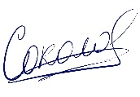
Советник руководителя Клуба
по организационно-методической работе,
студент финансового факультета группы ФФ23-1у М.А. Соколов

Секретарь научного студенческого
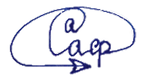
дискуссионного Клуба историко-экономических
исследований, студентка финансового факультета
группы ФФ25-2у А.А. Сафонова

29.10.2025

Приложение

Список присутствовавших студентов – членов Клуба

№ п/п | Фамилия | Имя | Отчество | Факультет | Группа
1 | Айнетдинова | Екатерина | Руслановна | Налогов, аудита и бизнес-анализа | БАНиА24-6
2 | Кулешова | Владислава | Николаевна | Налогов, аудита и бизнес-анализа | БАНиА24-6
3 | Марчукова | Анастасия | Олеговна | Налогов, аудита и бизнес-анализа | БАНиА24-6
4 | Алейников | Ростислав | Максимович | Налогов, аудита и бизнес-анализа | БАНиА24-7
5 | Смык | Виктория | Максимовна | Налогов, аудита и бизнес-анализа | БАНиА24-7
6 | Григорьев | Кирилл | Олегович | Социальных наук и массовых коммуникаций | ПЭП23-1
7 | Еремин | Владимир | Вячеславович | Социальных наук и массовых коммуникаций | ПЭП23-1
8 | Жуляева | Ангелина | Александровна | Социальных наук и массовых коммуникаций | ПЭП23-1
9 | Зайцева | Софья | Андреевна | Социальных наук и массовых коммуникаций | ПЭП23-1
10 | Звонкин | Александр | Викторович | Социальных наук и массовых коммуникаций | ПЭП23-1
11 | Золотова | Виктория | Алексеевна | Социальных наук и массовых коммуникаций | ПЭП23-1
12 | Малько | Милана | Алексеевна | Социальных наук и массовых коммуникаций | ПЭП23-1
13 | Рябов | Георгий | Дмитриевич | Социальных наук и массовых коммуникаций | ПЭП23-1
14 | Таизова | Мария | Расимовна | Социальных наук и массовых коммуникаций | ПЭП23-1
15 | Бредов | Даниил | Денисович | Финансовый | ФФ25-1у
16 | Лобанова | Анастасия | Алексеевна | Финансовый | ФФ25-1у
17 | Олина | Анастасия | Александровна | Финансовый | ФФ25-1у
18 | Баженова | Ксения | Андреевна | Финансовый | ФФ25-2у
19 | Бородина | Валентина | Михайловна | Финансовый | ФФ25-2у
20 | Железников | Максим | Андреевич | Финансовый | ФФ25-2у
21 | Лизурчик | Михаил | Евгеньевич | Финансовый | ФФ25-2у
22 | Никифоров | Дмитрий | Андреевич | Финансовый | ФФ25-2у
23 | Сафонова | Александра | Алексеевна | Финансовый | ФФ25-2у

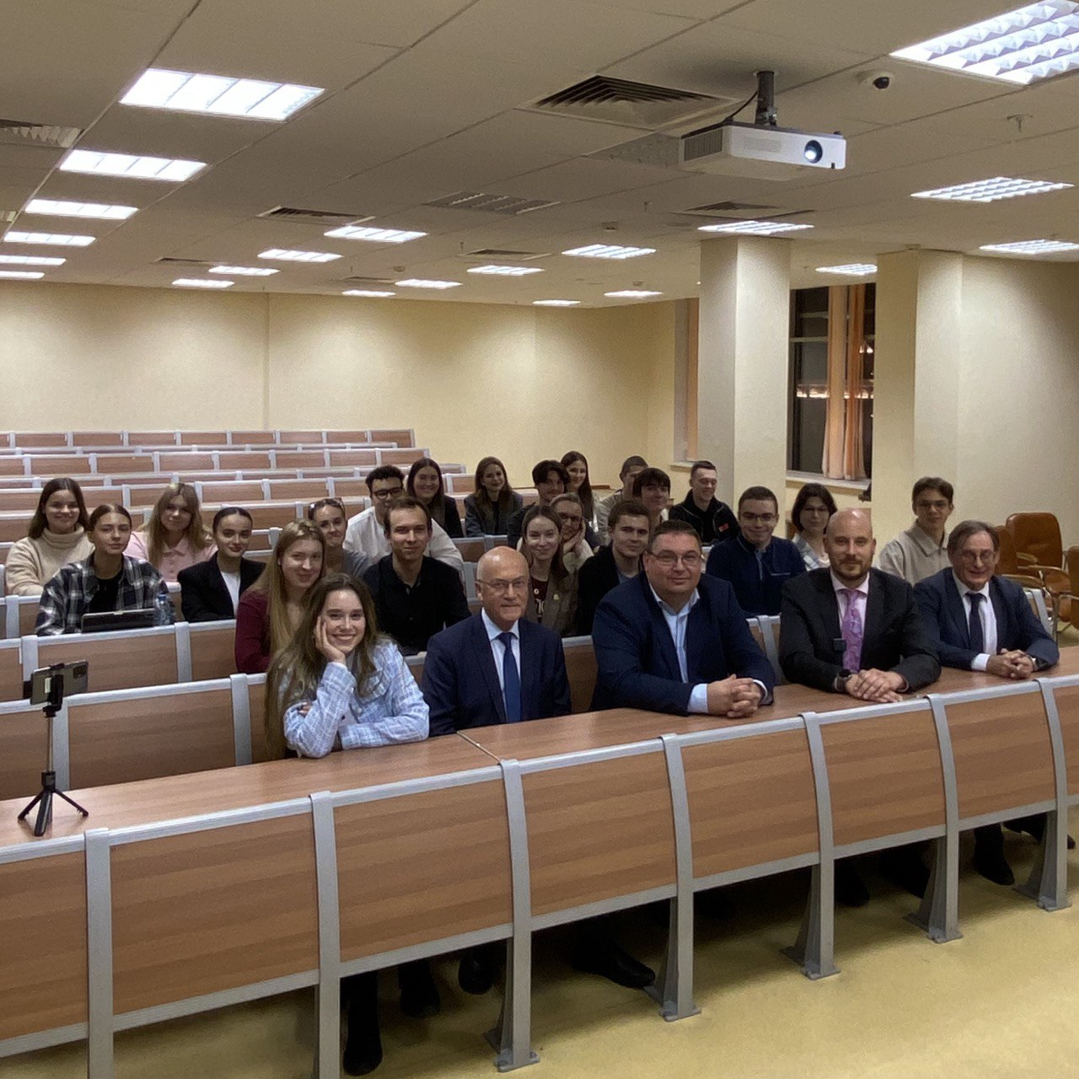
Участники заседания

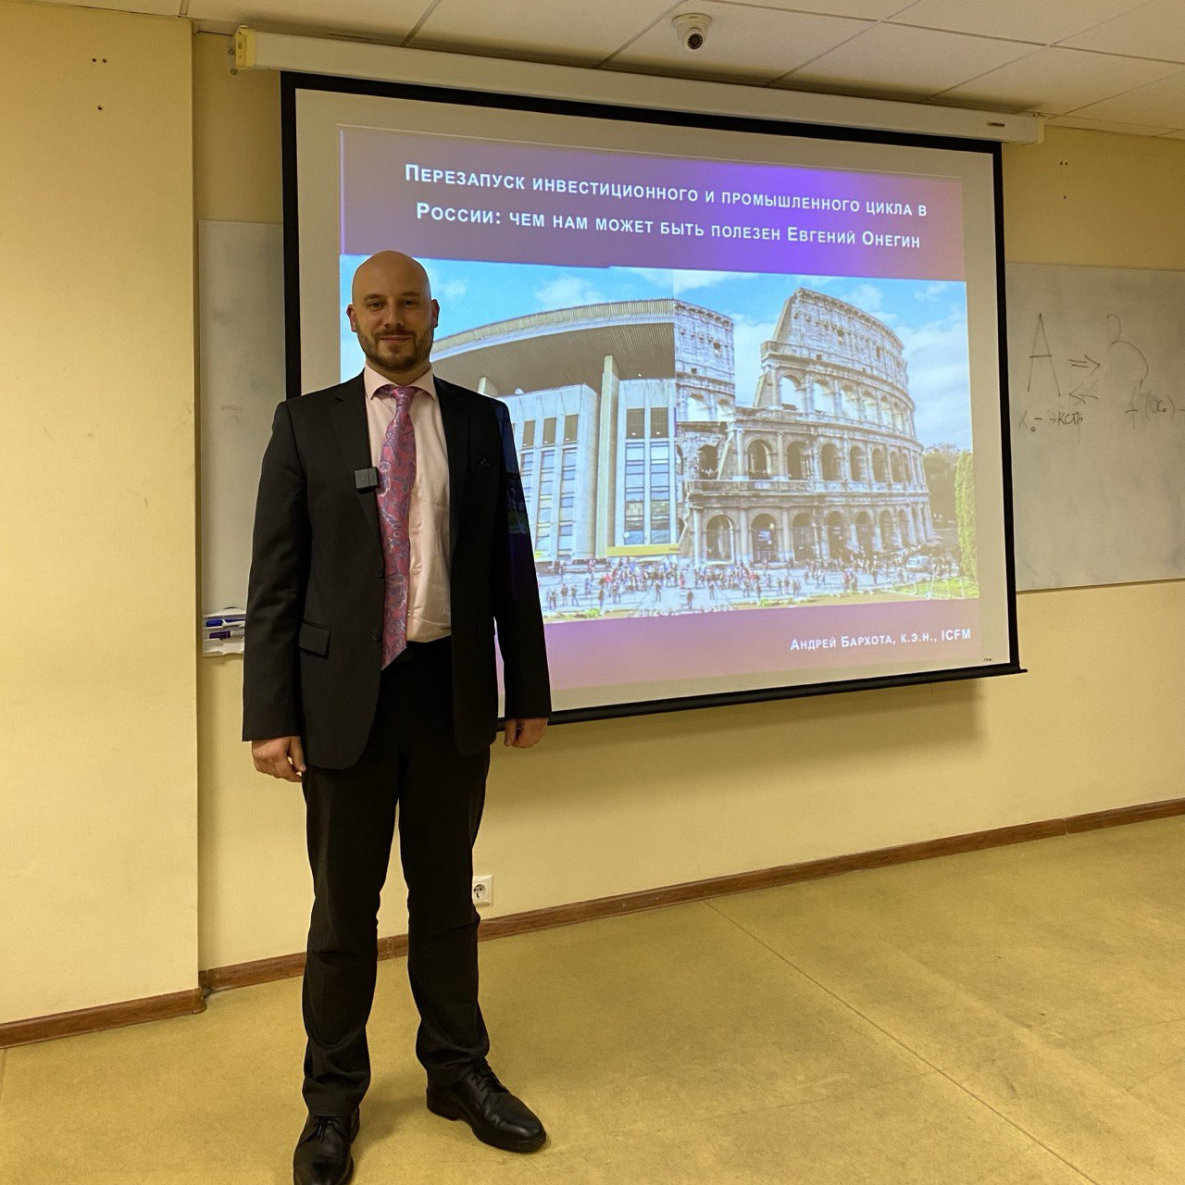
К.э.н. Бархота А.В.

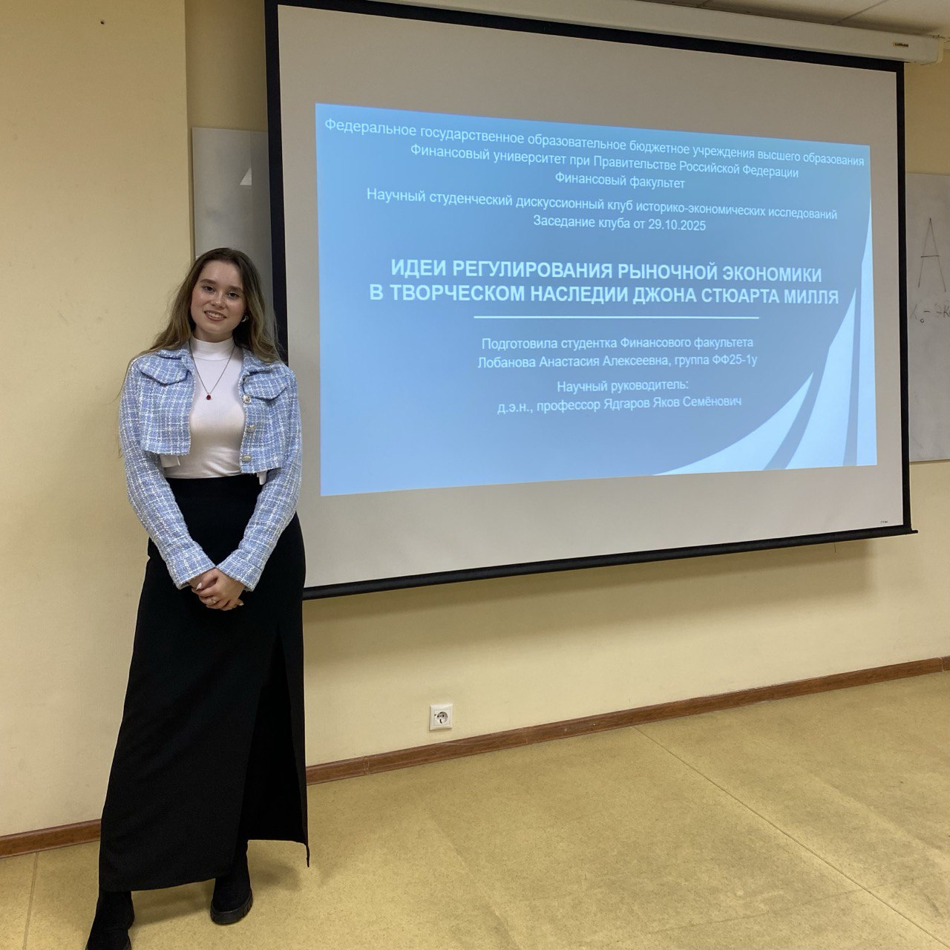
Студентка гр. ФФ25-1у Лобанова А.А.

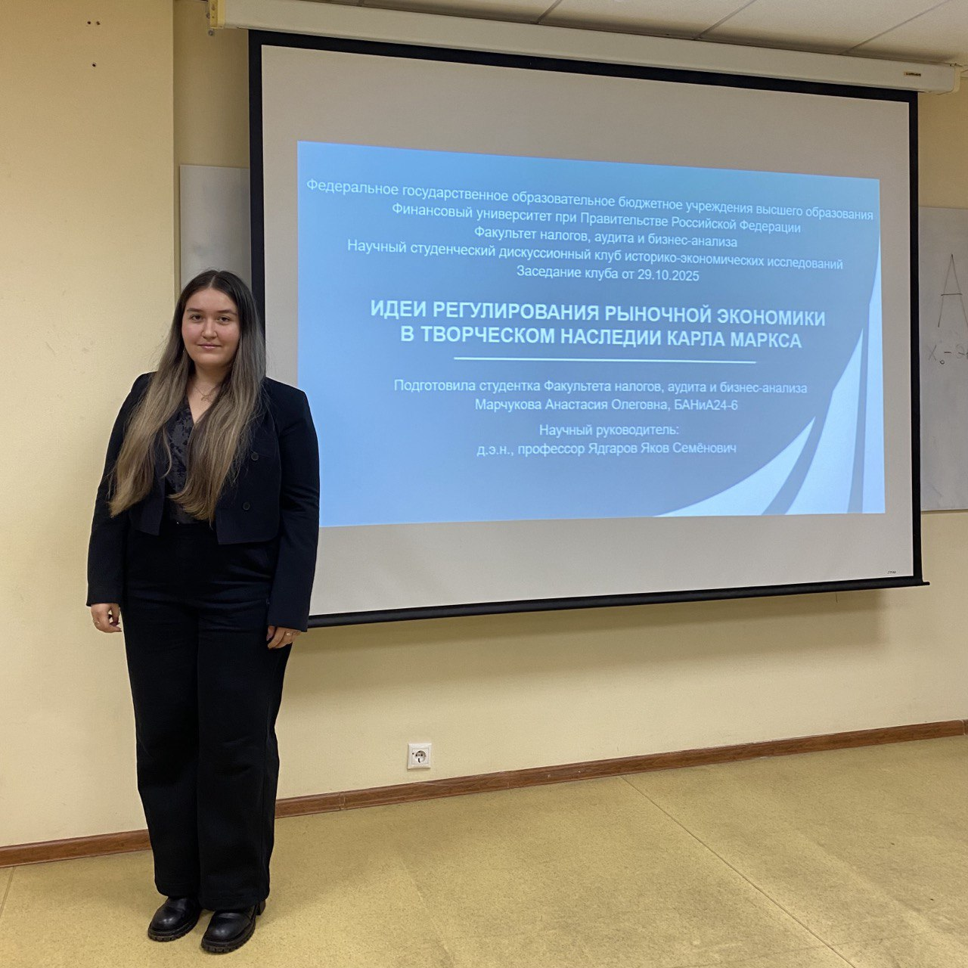
Студентка гр. БАНиА24-6 Марчукова А.О.
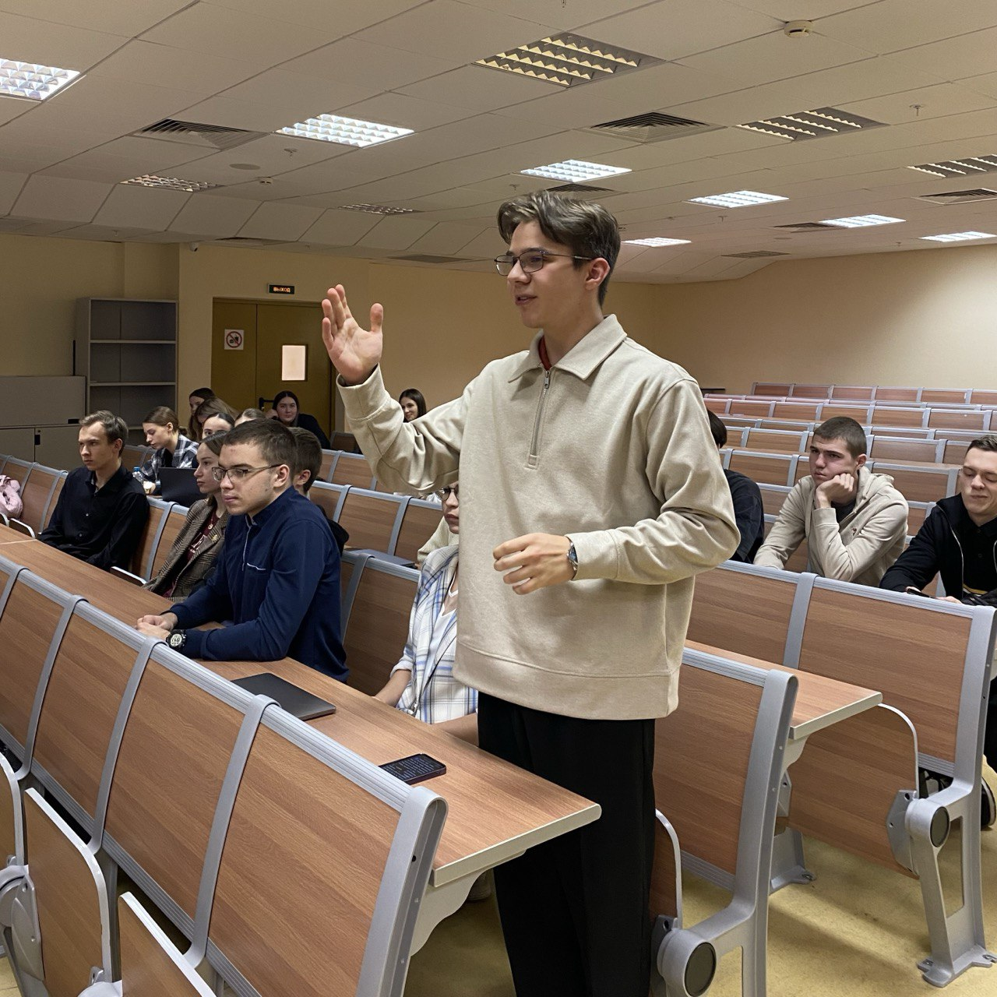
Студент гр. ПЭП23-1 Еремин В.В.

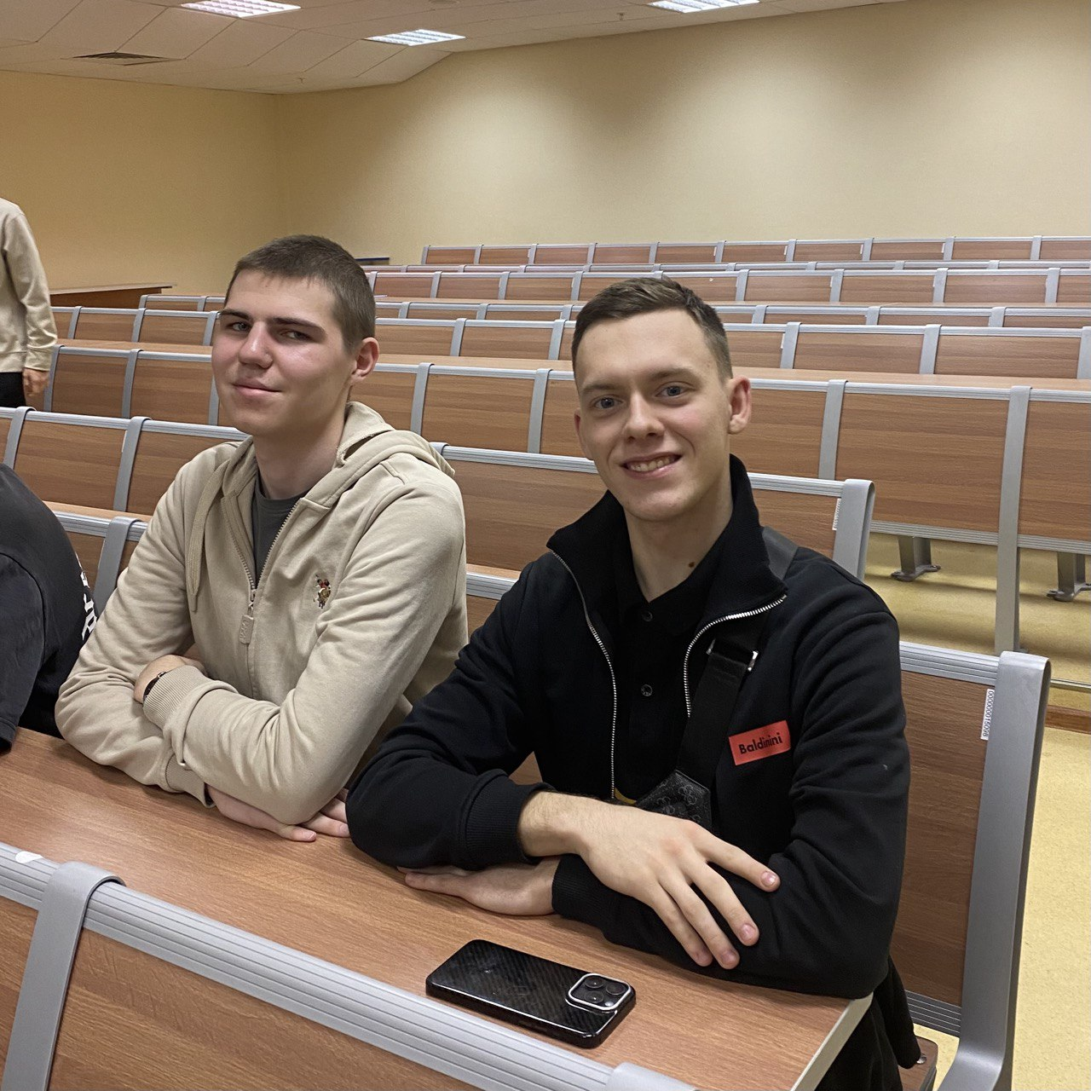
Студент гр. ФФ25-2у Лизурчик М.Е.

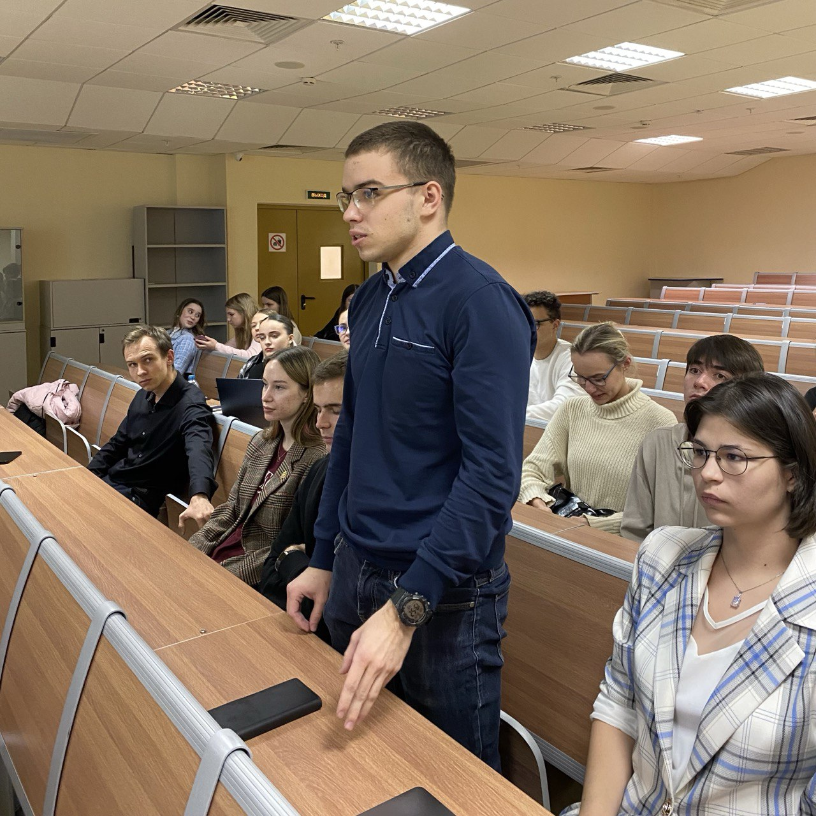
Студент гр. ПЭП23-1 Григорьев К.О.

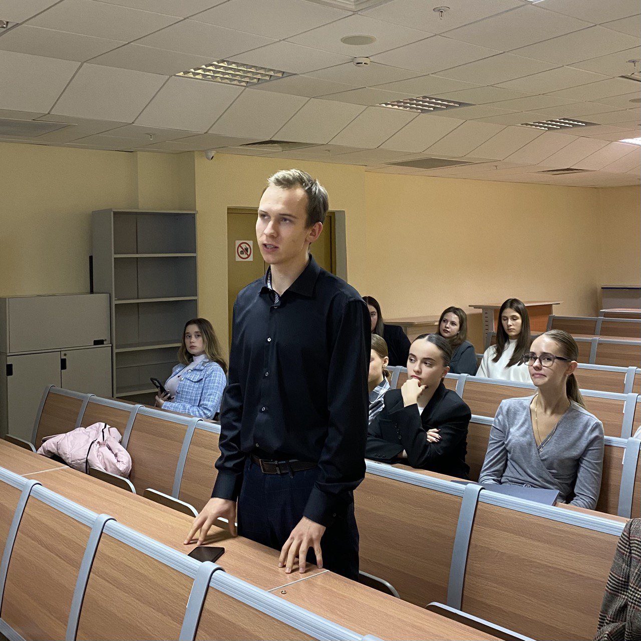
Студент гр. БАНиА24-7 Алейников Р.М.
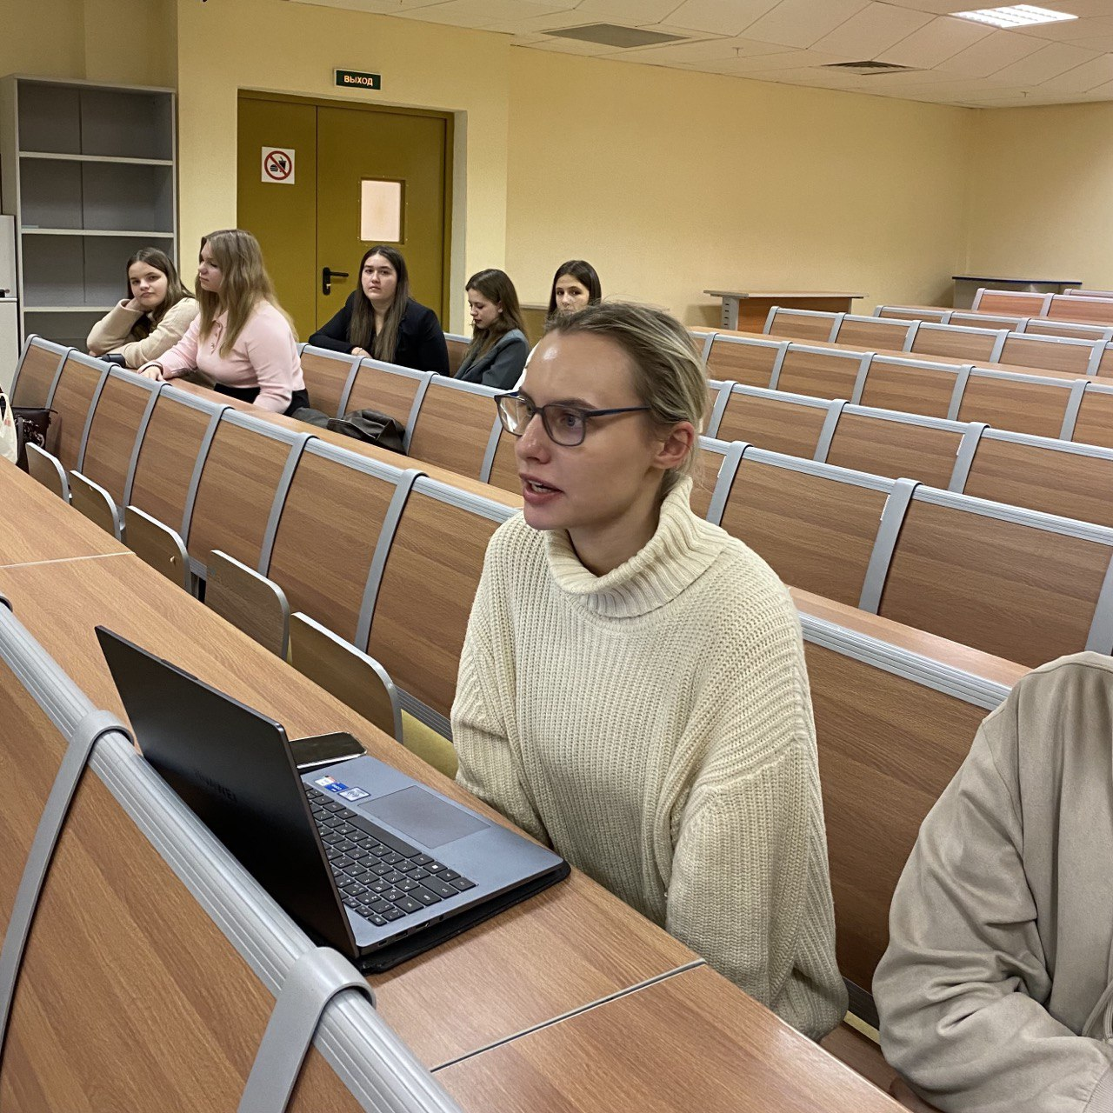
Студентка гр. ФФ25-1у Олина А.А.

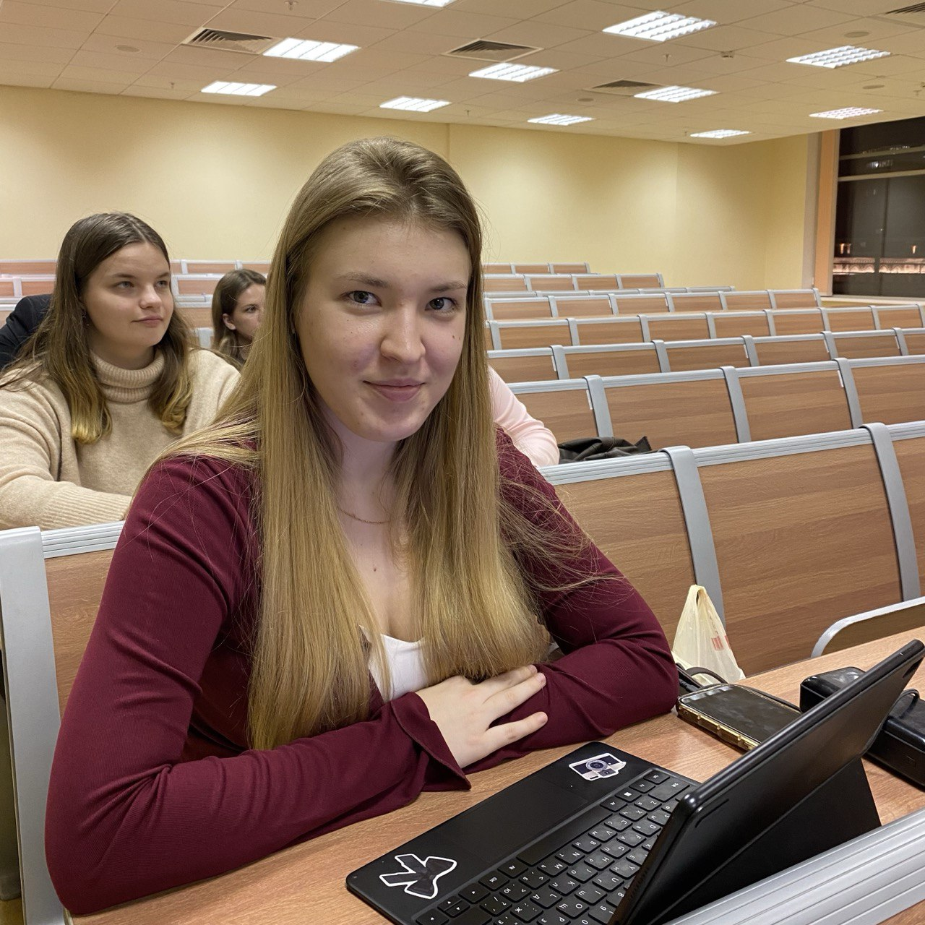
Студентка гр. БАНиА24-7 Смык В.М.
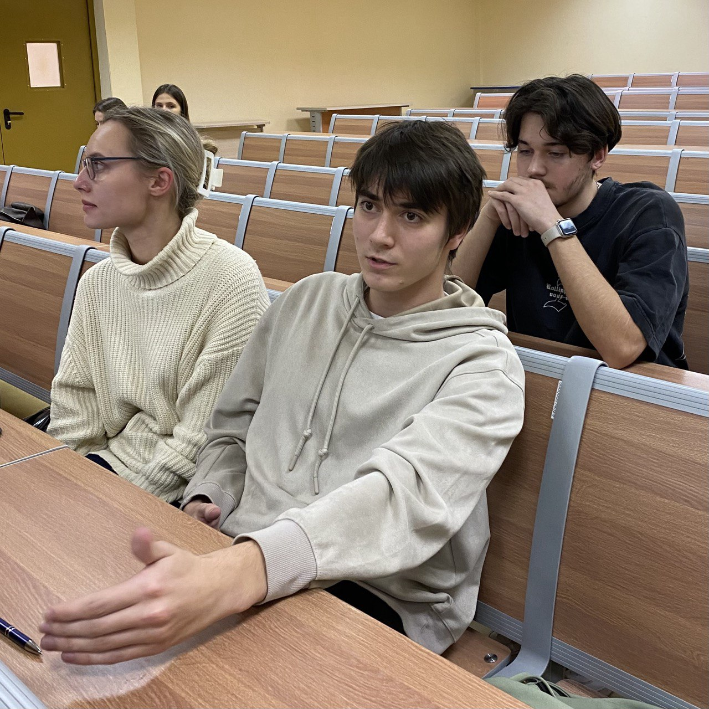
Студент гр. ФФ25-1у Бредов Д.Д.

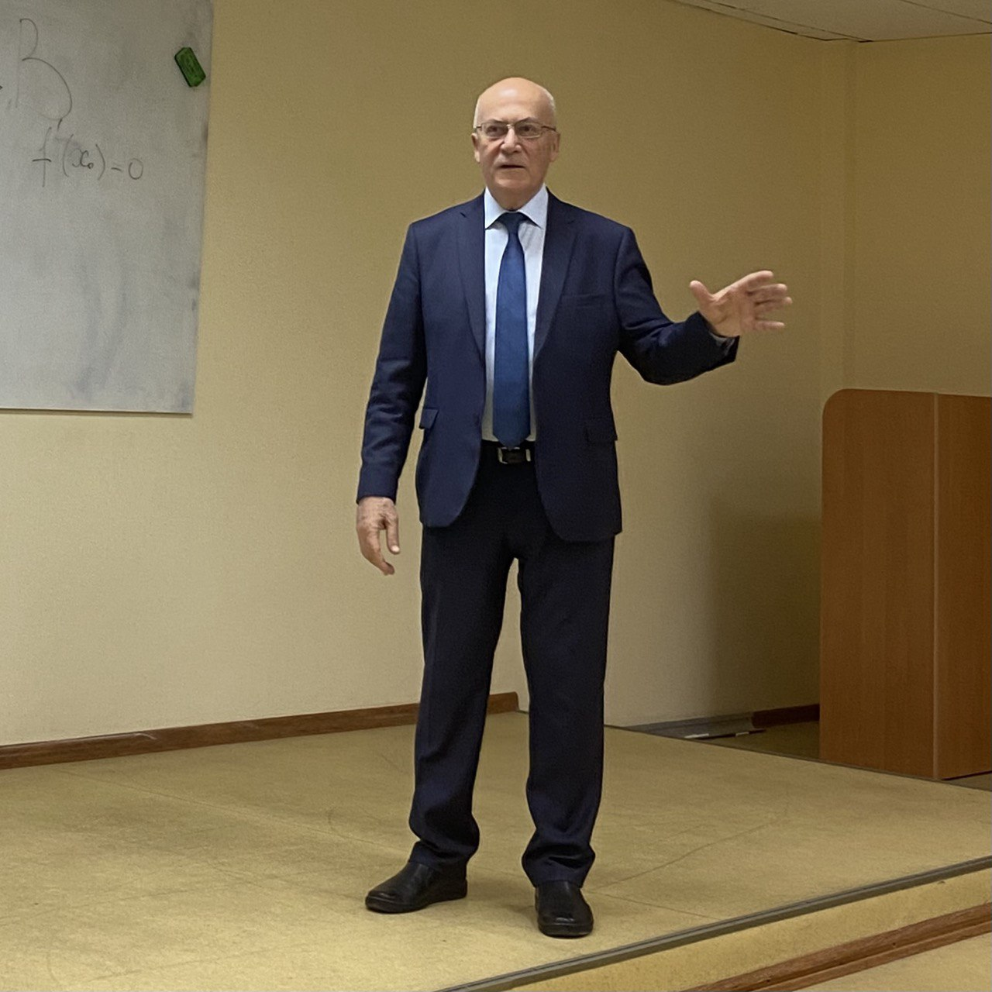
Проф. Ядгаров Я.С.

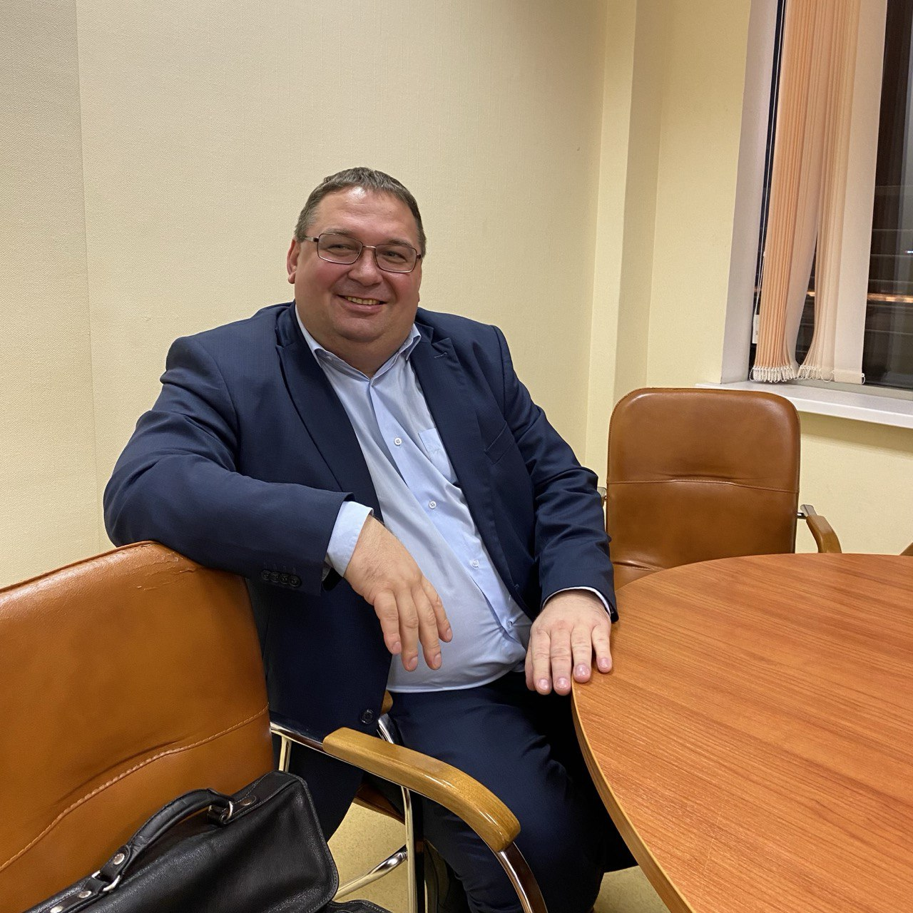
К.э.н. Остроумов В.В.
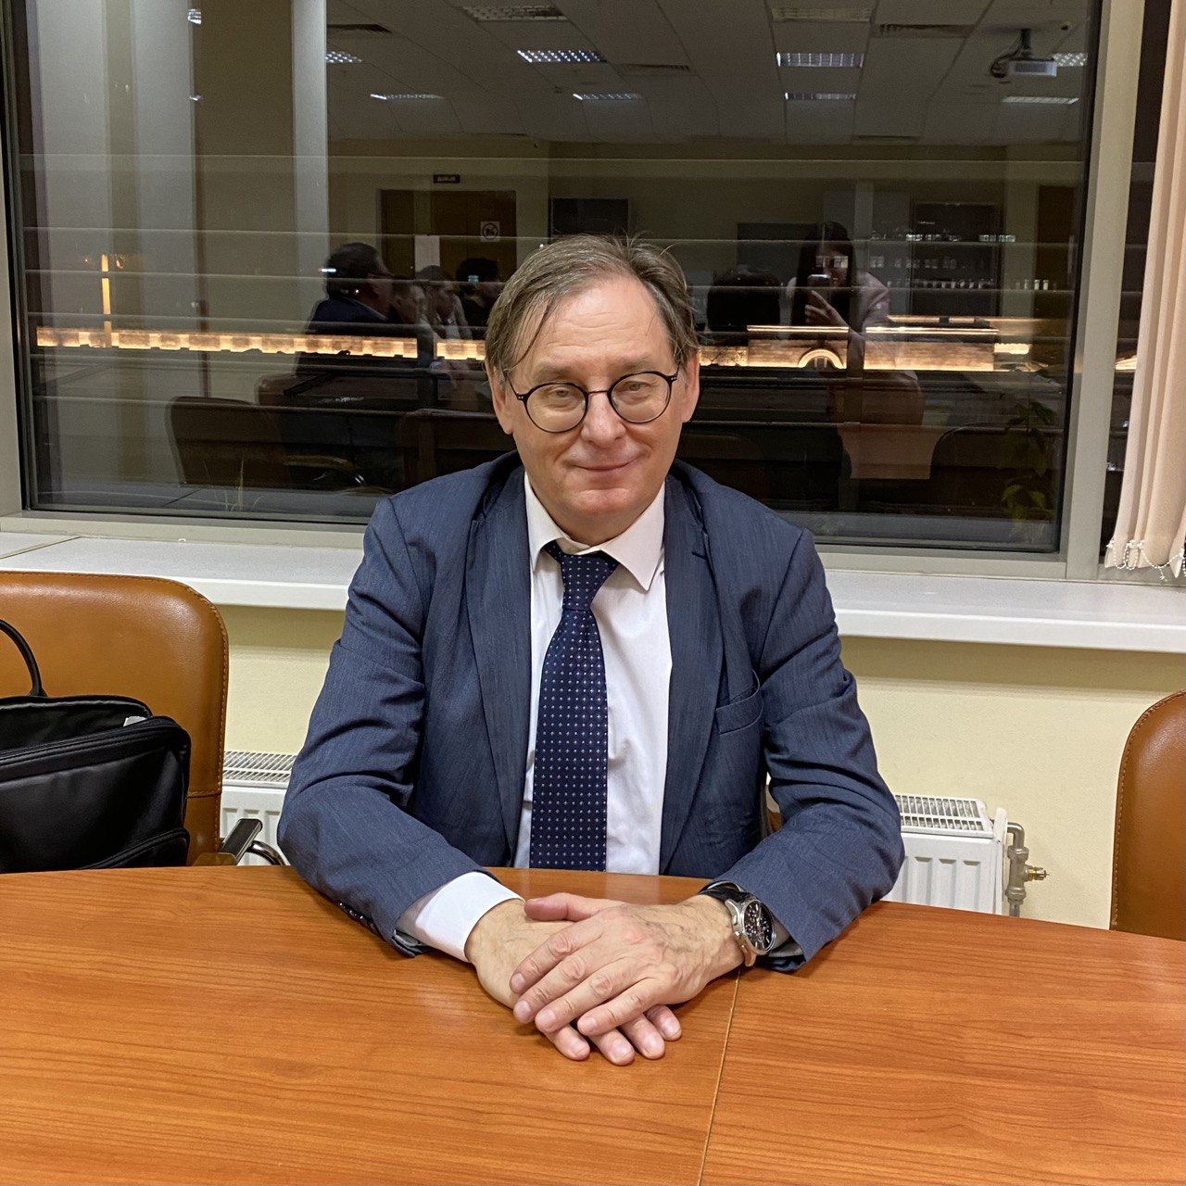
К.э.н. Скалкин В.В.

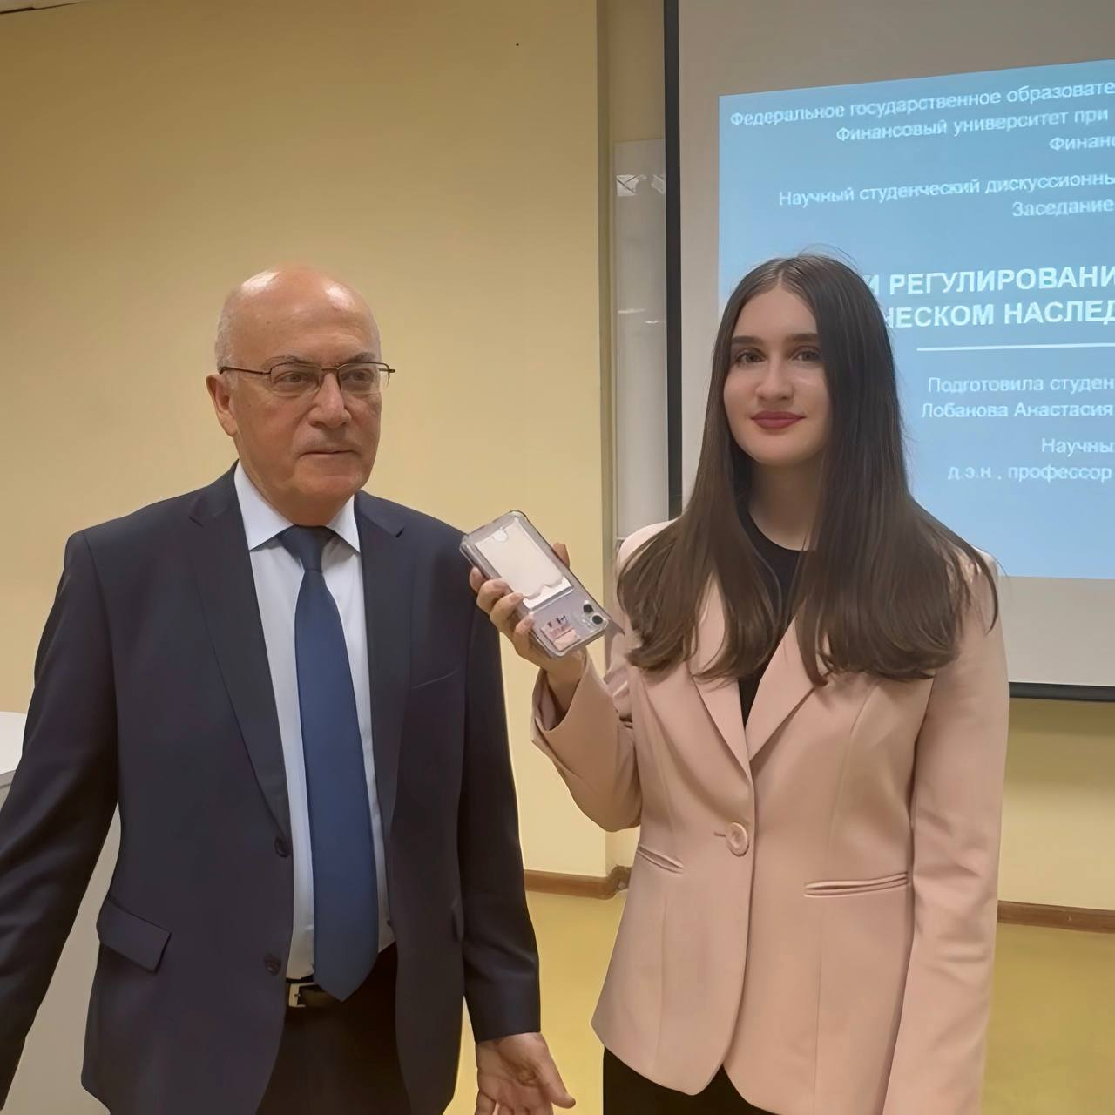
Староста Клуба Сафонова А.А. (гр. ФФ25-2у)

